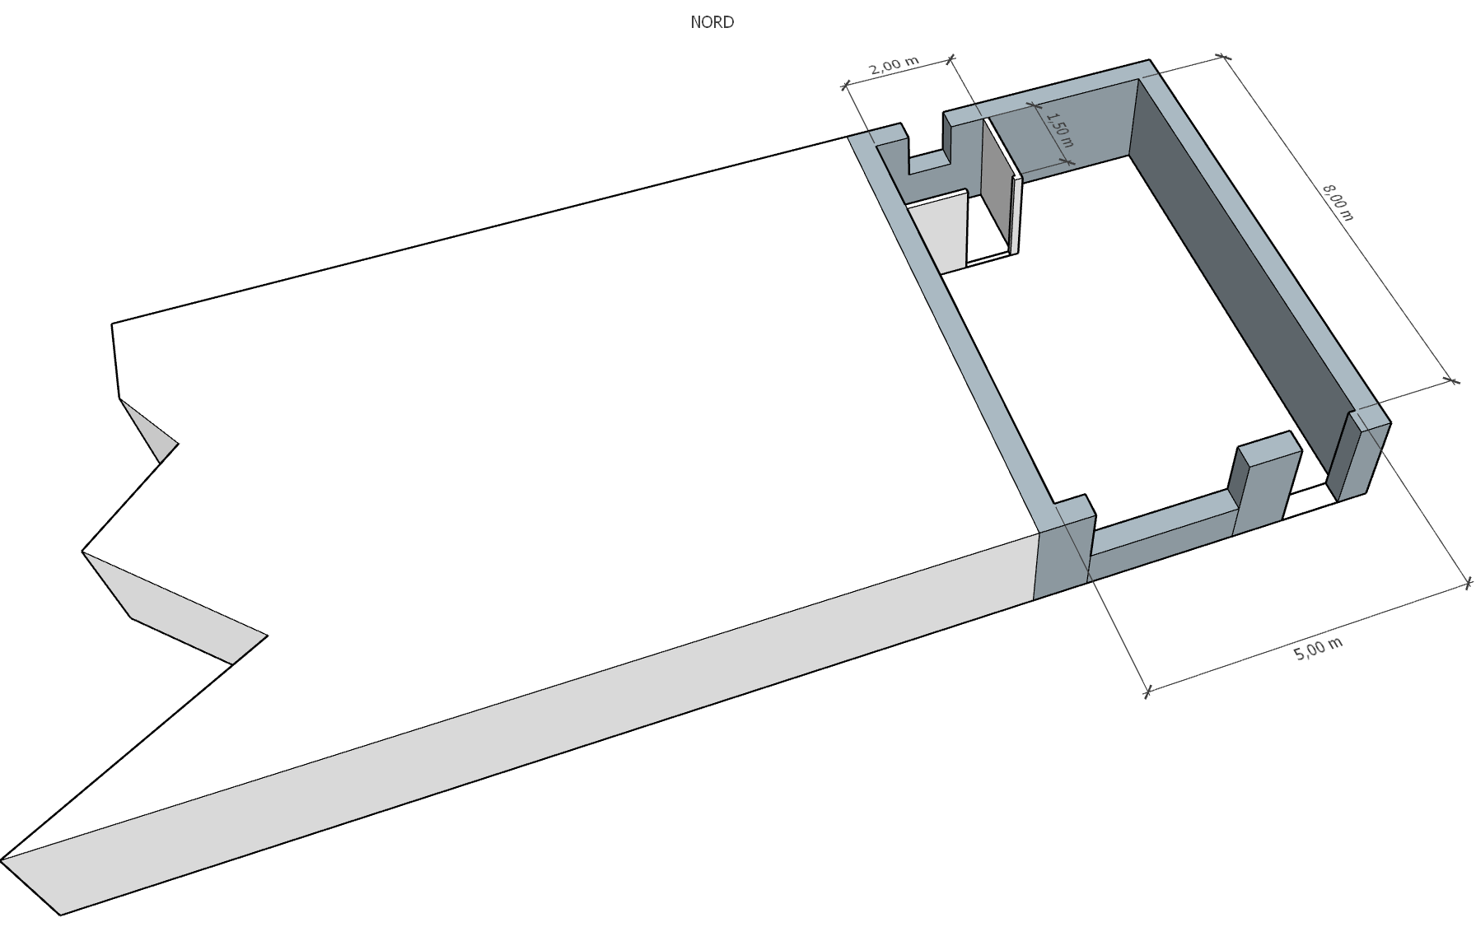**Dimensionamento impianto di climatizzazione**

A

H=4m

Brescia, -7°C inverno  
Media invernale 5,5°C  
Finestra 100x150 bagno (Uw=1,4)  
Vetrata 250x250 (Uw=1,4)  
Ingresso 100x220 (Uw=1,4)  
Pavimento (Up = 0,5)  
Ponti Termici + 15%

Il negozio a Brescia al piano terra è stato completamente ristrutturato (sopra altre proprietà riscaldate).   
Le pareti con U iniziale di 1,2 sono state “cappottate” con 10 cm di polistirene k=0,034 w/m2 k.  
Il negozio deve essere climatizzato con un nuovo impianto a FAN COILS e deve essere prodotto il 50% di ACS con solare termico.

-Dimensionare alla T minima impianto a FAN COILS (a temperatura medio-bassa).

-Disegnare impianto a FAN COILS e valutare le perdite di carico di 1 fan coils con tubi principali di mandata e ritorno acqua calda in A.

-Valutare il costo di riscaldamento x 183 giorni alla T media invernale.

-Dimensionare impianto ACS con solare termico (area pannelli, serbatoio e vaso espansione) per produrre il 60% di ACS sapendo che il proprietario necessita di 1 doccia al giorno e i clienti mediamente consumano 8 litri di ACS in bagno (1 cliente all’ora che mediamente chiede di andare in bagno; orario 8:00-12:30 – 14:00-18:30).

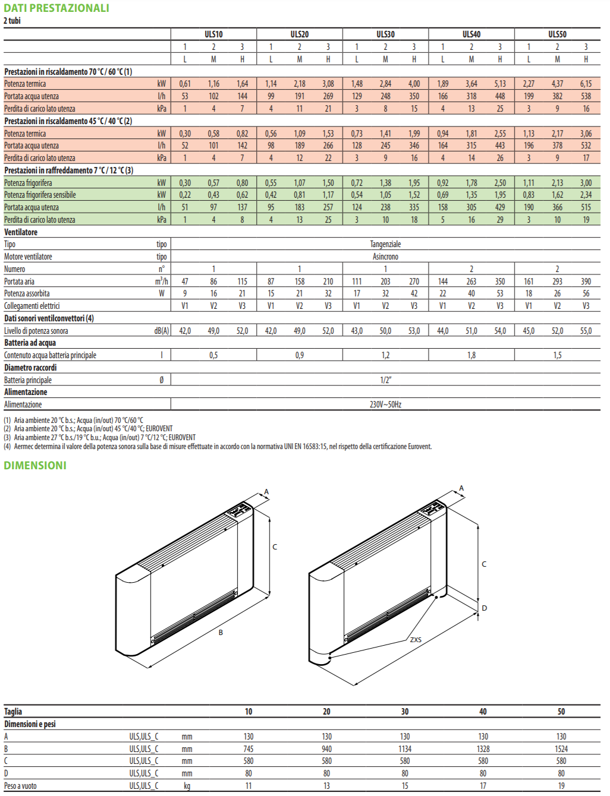

**Dimensionamento impianto di climatizzazione**

A

H=4m

Brescia, -7°C inverno  
Media invernale 5,5°C  
Finestra 100x150 bagno (Uw=1,4)  
Vetrata 250x250 (Uw=1,4)  
Ingresso 100x220 (Uw=1,4)  
Pavimento (Up = 0,5)  
Ponti Termici + 15%

Il negozio a Brescia al piano terra è stato completamente ristrutturato (sopra altre proprietà riscaldate).   
Le pareti con U iniziale di 1,2 sono state “cappottate” con 10 cm di polistirene k=0,034 w/m2 k.  
Il negozio deve essere climatizzato con un nuovo impianto a MULTISPLIT A POMPA DI CALORE e deve essere prodotto il 60% di ACS con solare termico.

-Dimensionare alla T minima impianto PDC multisplit con unità esterna nel punto A.

-Valutare tramite il ciclo frigo per GAS R32 il COP e la portata di gas (  isoentropico =0,75 e  globale=0,85).

-Valutare il costo di riscaldamento x 183 giorni alla T media invernale.

-Dimensionare impianto ACS con solare termico (area pannelli, serbatoio e vaso espansione) per produrre il 60% di ACS sapendo che il proprietario necessita di 1 doccia al giorno e i clienti mediamente consumano 8 litri di ACS in bagno (1 cliente all’ora che mediamente chiede di andare in bagno; orario 8:00-12:30 – 14:00-18:30).

